
Pressemitteilung 2/2007
DYNAmore GmbH
Gesellschaft für FEM-
Ingenieurdienstleistungen

DYNAmore unterstützt passives Sicherheitskonzept des Stallardo 07
Stuttgart, 15. Juni 2007
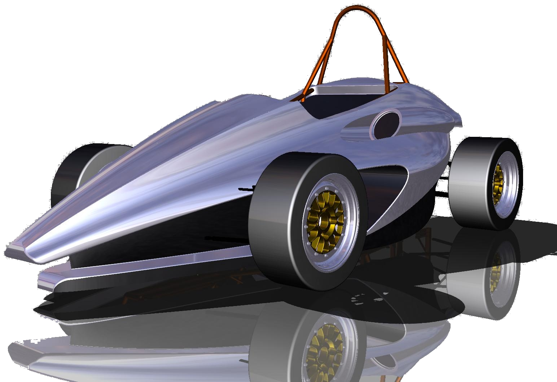
Der an der FHTE entwickelte Stallardo nimmt am Wettbewerb Formula Student in Hockenheim teil

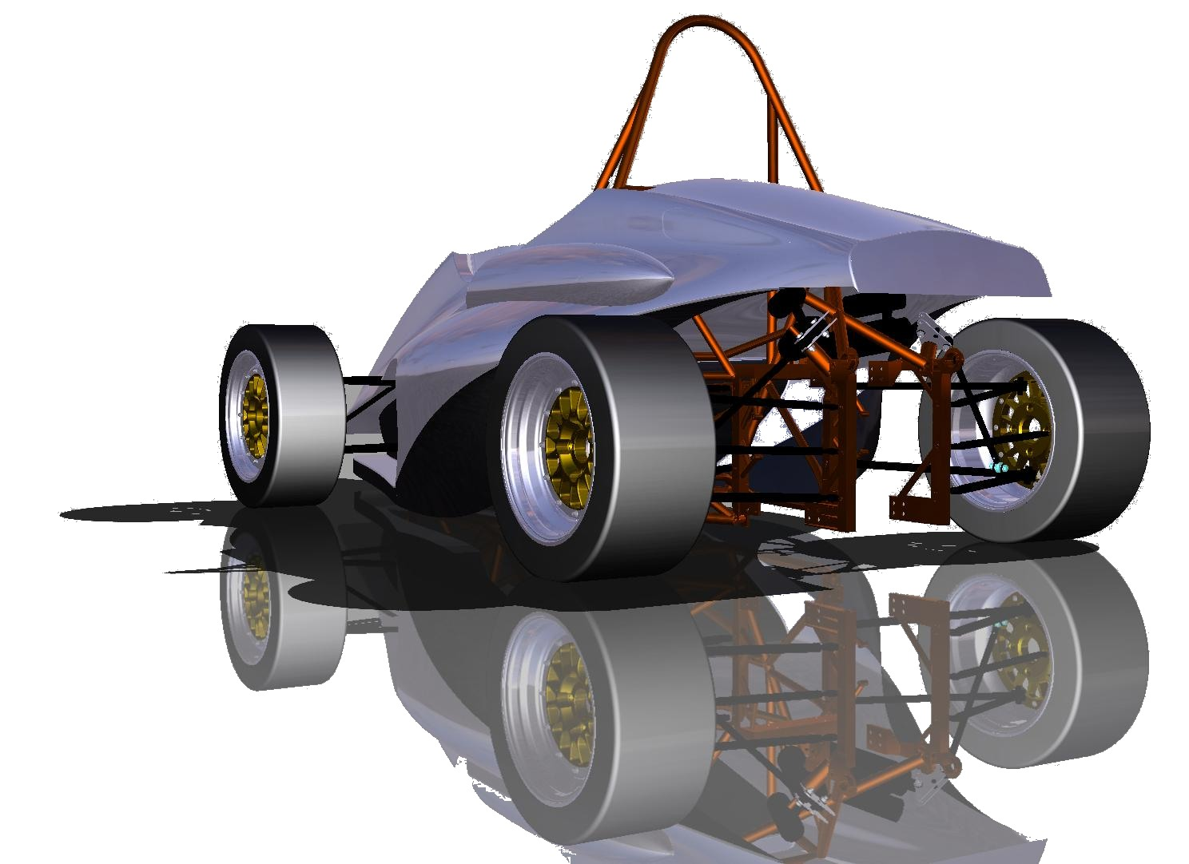
Die DYNAmore GmbH, der Distributor von LS-DYNA im deutschsprachigen Raum, unterstützt die FHTE bei der Konstruktion eines Rennfahrzeugs für den Wettbewerb Formula Student.
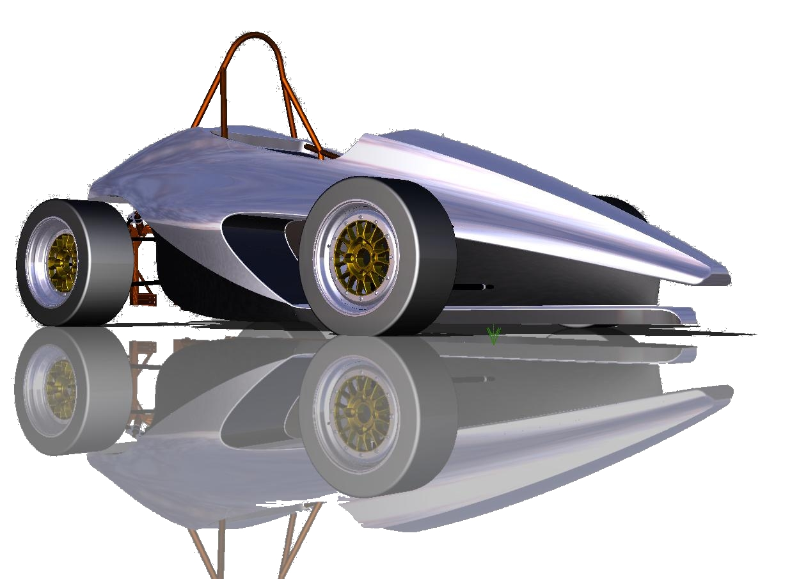
Formula Student ist ein internationaler Konstruktionswettbewerb, bei dem Hochschulen und Universitäten einen kleinen Formelrennwagen konstruieren und bauen, um dann im Wettbewerb gegeneinander anzutreten. Der Wettbewerb findet seinen Höhepunkt bei den Formula Student Events, die weltweit stattfinden. In Deutschland findet dieser Event vom 8.8. bis 12.8. auf dem Hockenheimring statt.

DYNAmore unterstützt den Rennstall Esslingen bei der Konstruktion und Optimierung der Crashbox des Stallardo 07, dem von der Hochschule Esslingen neu entwickelten Rennwagen.
Dr. Münz, Leiter der DYNAmore-Zentrale in Stuttgart-Vaihingen erläutert: „Mit unserem Engagement möchten wir die Studenten bei ihrer Arbeit unterstützen. Die Nutzung moderner Simulationstools hat einen hohen Stellenwert für die Ingenieursausbildung an Fachhochschulen und Universitäten. Die praktische Umsetzung einer Crashsimulation im Projekt Formula Student ist geradezu eine ideale Vorbereitung für zukünftige CAE-Ingenieure.“
Uwe Vetter, Projektleiter Formula Student ergänzt „Der Kontakt zu den erfahrenen CAE-Ingenieuren von DYNAmore konnte von uns bereits gewinnbringend eingesetzt werden. Wir sind froh und stolz darauf, dass wir mit DYNAmore einen der kompetentesten und erfahrensten Partner für Crashsimulation gewinnen konnten.“

Nähere Informationen:
DYNAmore GmbH
Industriestr. 2, D-70565 Stuttgart
Tel.: 07 11 - 45 96 00 - 0
Fax: 07 11 - 45 96 00 - 29
e-mail: info@dynamore.de
Internet: www.dynamore.de
www.rennstall-esslingen.de www.formulastudent.de

